Sind Führungs-Seminare out?
Statt Führungskräfte entwickeln, Führungskultur gestalten

Workshop A, 16.30 Uhr bis 17.45 Uhr

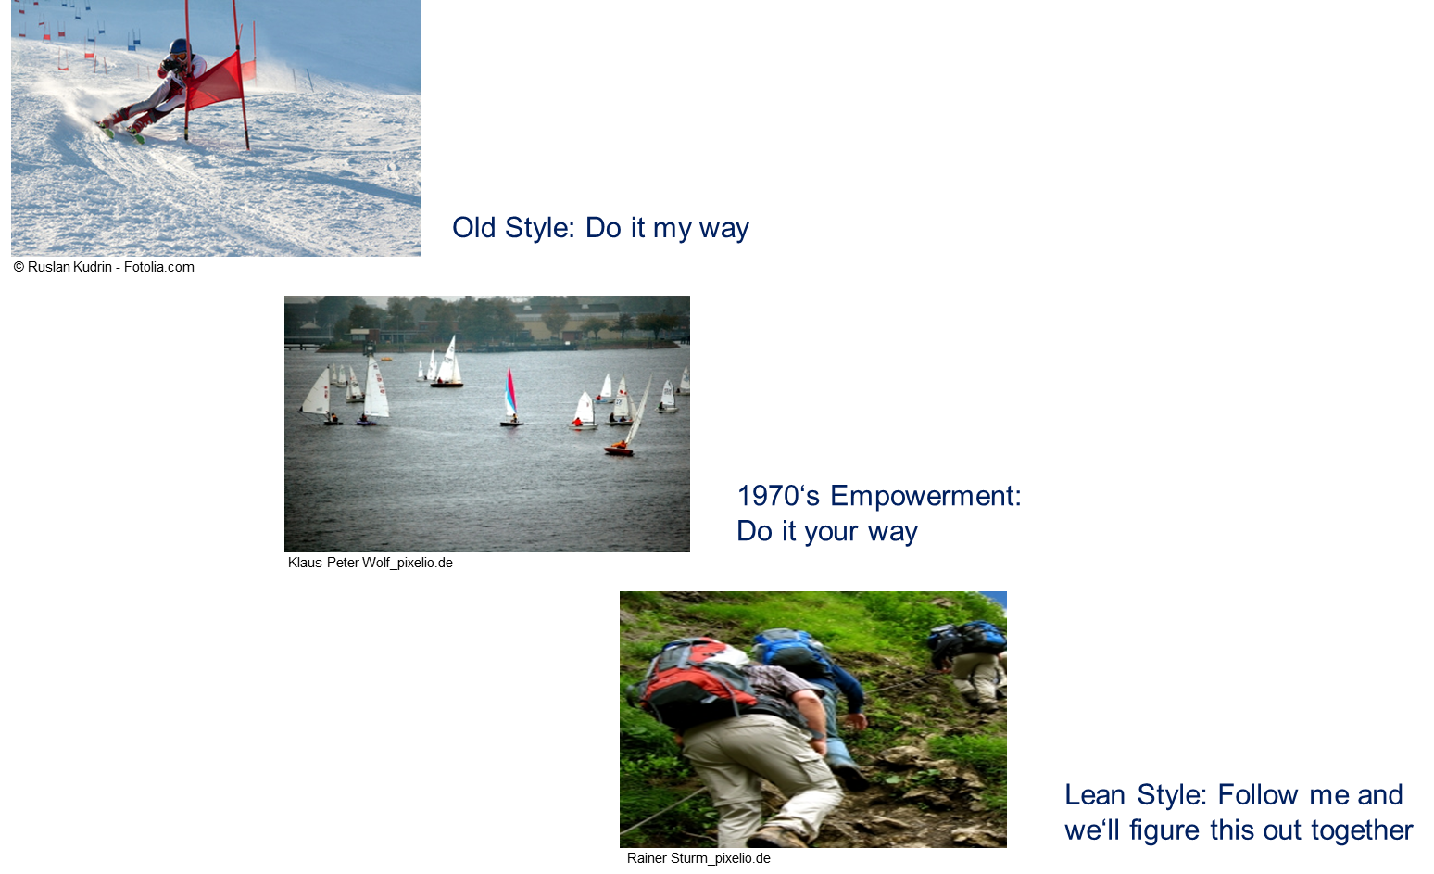

5. Symposium der systemischen Peergroup München
11. Januar 2014

Einleitung
Die Weiterbildungsprofis wissen, dass auch ein gutes Seminar noch keine Verhaltensänderung bei den Teilnehmern garantiert. Auftraggeber beklagen sich, dass Führungskräfte, die zahlreiche Seminare besucht haben, ihr Führungsverhalten nur wenig ändern. Notwendige Veränderungen werden nicht nachhaltig umgesetzt. Hier setzten Führungs-Initiativen an. Führungs-Initiativen ersetzen mehr und mehr klassische Führungsseminare. Ziel des Workshops ist es, kennen zu lernen, was Führungs-Initiativen leisten können.
Woran lässt sich der Bedarf an Führungskräfte (FK)-Entwicklung erkennen?
Verkürzte Produktlebenszyklen, steigender Wettbewerbs- und Innovationsdruck, rasante Entwicklung technischer Innovationen, Internationalisierung und der Wandel zur Dienstleistungs- und Wissensgesellschaft stehen stellvertretend für die zunehmenden Veränderungen, denen Unternehmen ausgesetzt sind. Die Verdichtung und Beschleunigung von Arbeitsprozessen bei einer gleichzeitigen Flexibilisierung der Arbeitsstrukturen prägen die moderne Arbeitswelt. Daraus ergeben sich neue Anforderungen an Führung in Unternehmen. In vielen Unternehmen betrachten Führungskräfte Veränderungen noch nicht als zu Ihrem Führungsalltag dazugehörige Selbstverständlichkeit.
Der Wandel zur Wissensgesellschaft dreht die Wissensverteilung innerhalb der klassischen Hierarchie um. Im klassischen Industriebetrieb konzentriert sich das notwendige Wissen für die Gestaltung und Steuerung des Wertschöpfungsprozesses an der Unternehmensspitze. Fast unbemerkt hat sich das Verständnis durchgesetzt, dass heute das entscheidende Wissen in vielen Köpfen unten in der Unternehmenshierarchie verteilt ist. Mit dieser Haltung sind die Japaner erfolgreich geworden. Sie haben uns vorgemacht, wie mit „KAIZEN“ die Mitarbeiter, die die Arbeit verrichten, an einem kontinuierlichen Verbesserungs- und Innovationsprozess beteiligt werden.
Hier zu Lande entstehen neben der klassischen Hierarchie „Pfannkuchenorganisationen“. Neue Themen und Veränderungen werden in Projekten und Initiativen organisiert. Die Steuerung der neuen Organisationsform muss neu erfunden werden. In den Unternehmen wird weiterhin in alten Mustern gedacht. Wer jedoch glaubt, dass er die Vielzahl an Projekten und Initiativen aus der Hierarchie steuern kann, steht auf der Bremse und wundert sich, dass es nicht vorangeht. Vor diesem Hintergrund hat Führung heute die Aufgabe, Mitarbeiter zu befähigen, eigenverantwortlich zu handeln, sich selbst zu organisieren, Neues zu erfinden, Veränderungen sinnvoll umzusetzen, Leistungserbringung kundenorientiert auszurichten und letztendlich Produktivitätssteigerungen zu erzielen.
Welche Überzeugungen sind in der FK-Entwicklung handlungsleitend?
Konkrete Handlungsempfehlungen für Führungskräfte aus einer systemischen Sicht:
- Chaotische Aktivität ist besser als geordnete Inaktivität.
- Alles, was eine Person tut, hat neben den beabsichtigten mindestens genauso wichtige indirekte Auswirkungen.
- Es gibt keine dauerhaften Lösungen und keine dauerhaften Antworten. Kaum etwas ist nur richtig oder nur falsch.
- Lassen Sie Unordnung und Anarchie zu – sie liefern wertvolle Variationen.
- Betrachten Sie ihr Unternehmen als evolutionäres, sich ständig neu erfindendes und letztlich nicht wirklich zu kontrollierendes System.
Wie unterscheiden sich Führungs-Initiativen von klassischen Seminarbausteinen zum Thema Führung?
Personen und System qualifizieren
Neben Trainingsbausteinen geht es auch um Systemqualifizierung. Neben der Förderung von Veränderungsbereitschaft von Personen sind die Teilnehmer unmittelbar aufgefordert, die Organisation so zu gestalten, dass Veränderungen ermöglicht werden.
Führungskräfte-Entwicklung mit Unternehmensthemen verknüpfen
Lernen und Kompetenzentwicklung findet im Prozess der Arbeit statt. Je stärker die Seminarinhalte an den konkreten im Alltag zu bewältigenden Arbeitsaufgaben ausgerichtet sind und die Führungskräfte-Entwicklung mit den Unternehmensthemen verknüpft sind, umso wirkungsvoller ist die Investition.
Top down vertikale Führungsbeziehungen stärken
Top down werden die Leitplanken gesetzt und Teilnehmer verstehen ihren Gestaltungsspielraum. Das führt weg von der Schulung bestimmter Zielgruppen hin zu einer vertikalen Teamentwicklung. Die Gestaltungsspielräume werden jeweils von den Verantwortlichen für die nächste Hierarchieebene beschrieben.
Verantwortungsgemeinschaften für gemeinsame Gestaltungsaufgaben bilden
Die angestrebte Veränderung ist eine gemeinsame Gestaltungsaufgabe. Wichtiger als Wissensaufbau ist die persönliche Weiterentwicklung, Meisterschaft und Vorbild sein. Das setzt voraus, dass das Top-Management eigene Erfahrungen mit den Instrumenten und Tools hat, mit denen die verschiedenen Zielgruppen trainiert werden.
Perspektiven einer Führungs-Initiative
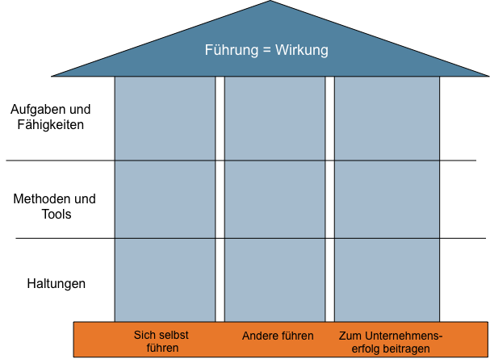

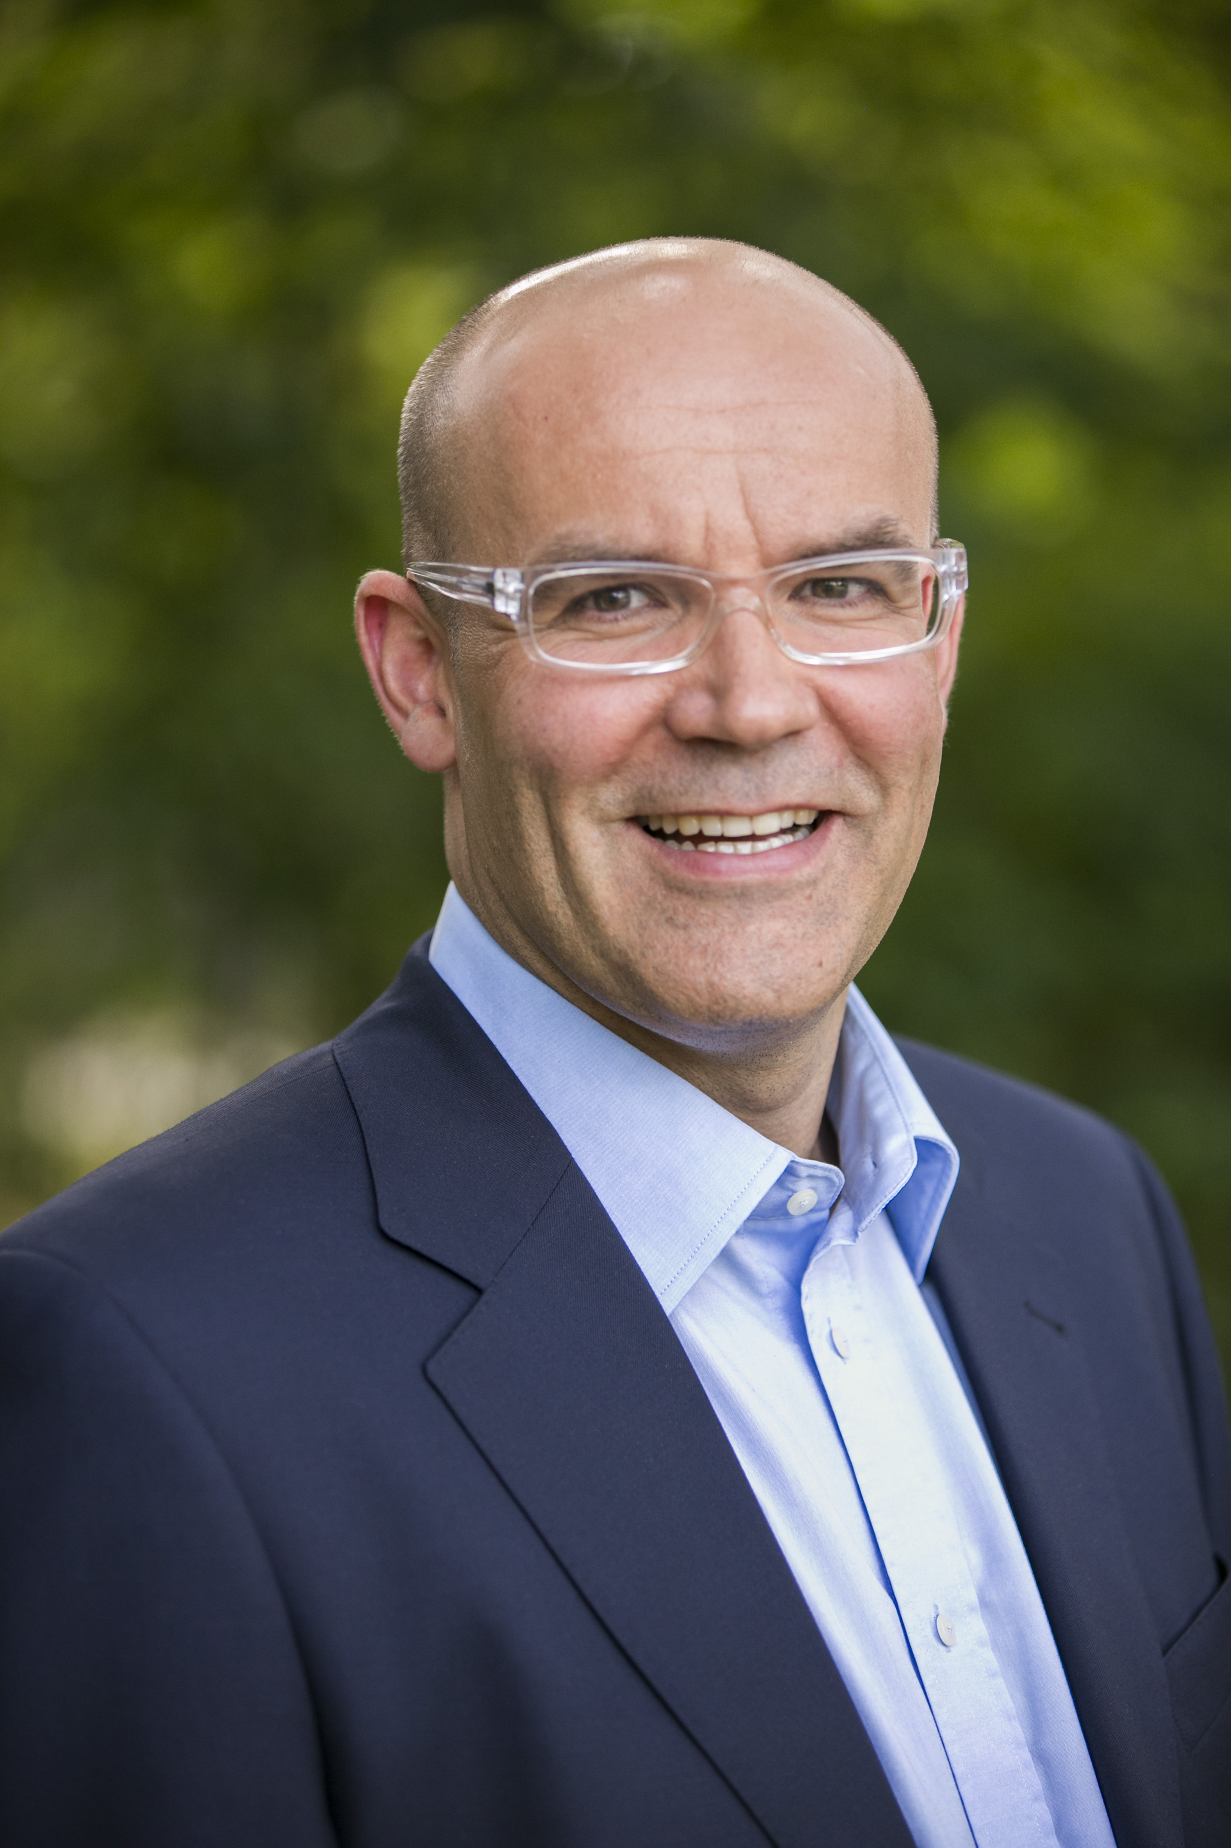

Thilo Leipoldt, Diplom-Psychologe ist geschäftsführender Partner von system worx und Lehrbeauftragter an der Hochschule Fresenius, München. Sein Arbeitsschwerpunkt ist Führungs-Entwicklung und Coaching im Rahmen organisatorischer Veränderungsprozesse. Er schreibt regelmäßig Blogartikel zum Thema lösungsorientiert leben und führen.

Kontakt
system worx GmbH & Co. KG
Dachauer Str. 123
D-80335 München
Büro: +49 89 374 195 93
Fax: +49 89 381 64 282-9
E-Mail: thilo.leipoldt@system-worx.de
Web: www.system-worx.de

Literatur
Dietrich von der Oelsnitz (2012). Einführung in die systemische Personalführung. Carl-Auer Verlag.

